Министерство науки и высшего образования Российской̆ Федерации

Федеральное государственное бюджетное образовательное учреждение

высшего образования

ТОМСКИЙ ГОСУДАРСТВЕННЫЙ УНИВЕРСИТЕТ

СИСТЕМ УПРАВЛЕНИЯ И РАДИОЭЛЕКТРОНИКИ (ТУСУР)

Кафедра компьютерных систем в управлении и проектировании (КСУП)

ОТЧЕТ

По лабораторной работе №3

«Разработка пользовательского интерфейса»

по дисциплине «Новые технологии в программировании»

Выполнил:

студент гр. 587-1

________ Шаламов А.О.

"__" _________ 2021 г.

Проверил:

Доцент кафедры КСУП:

________ Горяинов А.Е.

"__" _________ 2021 г.

ТОМСК 2021

На рисунке 1 показано главное окно программы ContactApp. В ней пользователь может перейти в окно создания и редактирования контакта или в окно About. Также пользователь может просмотреть добавленные контакты и удалять их.

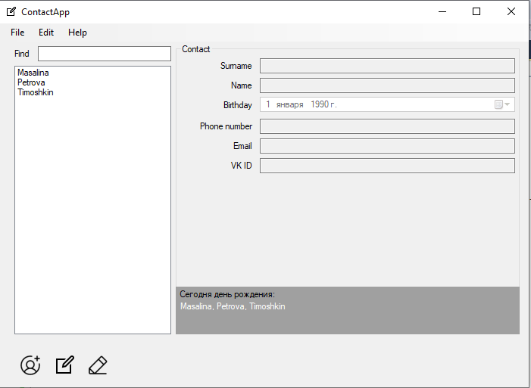

Рисунок 1 – Главное окно программы ContactApp

На рисунке 2 показано окно добавления и редактирования контакта. В ней пользователь задает параметры контакта.

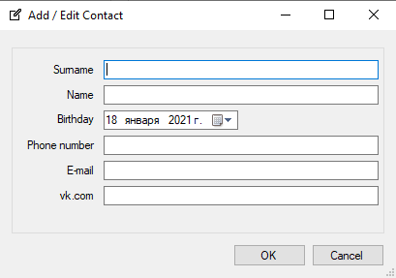

Рисунок 2 – Окно добавления и редактирования контакта

На рисунке 3 показано окно About. В ней пользователь видит информацию о разработчике. Также пользователь может перейти по ссылке на репозиторий в GitHub или скопировать e-mail разработчика.

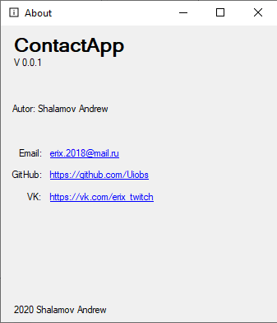

Рисунок 3 – Окно About

На рисунке 4 показана история фиксаций ветки develop

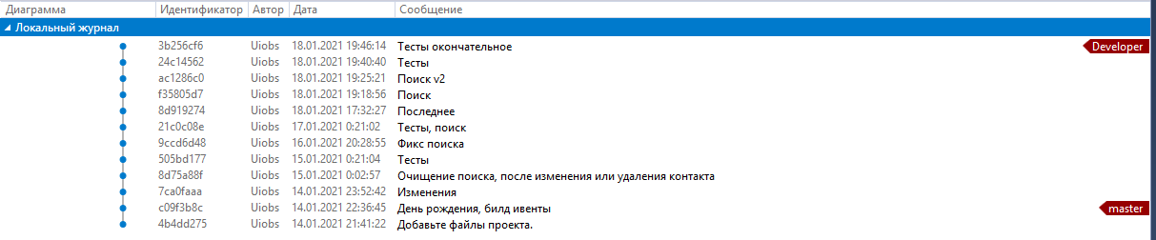

Рисунок 4 – История фиксаций ветки develop